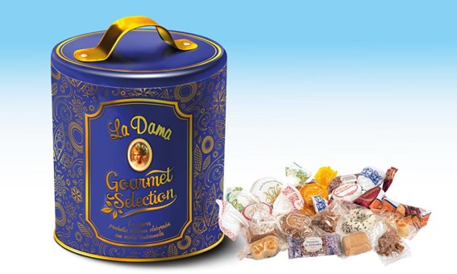

Lata Metálica Gourmet
Selección de las mejores especialidades artesanas, 12 variedades; polvorones de almendra, roscos de vino y almendra, Alfajores de almendra, mantecados de artesanía, mantecados de almendra, mantecados de limón, rufinos de choco blanco, tronquitos de almendra bañados de cacao, artesanitas de almendra, Damachoc, figuritas de mazapán y Damarocas, presentados en una elegante y original lata metálica decorada.

Detalles
Medidas: 190x150 mm
Peso: 850 grs.
Precio de venta: €

